Муниципальное бюджетное общеобразовательное учреждение
«Средняя общеобразовательная школа № 4 имени Байлак Веры Чульдумовны города Чадана Дзун-Хемчикского кожууна Республики Тыва»

Аналитический отчет
о проведении
«Месячника психологического здоровья и
психологической безопасности обучающихся
в МБОУ СОШ №4 города Чадана»

Педагог-психолог:
Метке Алекмаа Алдын-ооловна

г. Чадан – 2024
Работа с учащимися

Мероприятие | Кол-во | Охват
Тренинговые занятия 1-4 кл  «Сплочение коллектива», «Мы позитивные» | 7 | 137
Тренинги «Качества характера»  «Хорошее настроение», «Наполним радостью сердца» 5-11кл | 4 | 124
Тренинг для родителей «Прежде всего мы родители» | 1 | 10
Акция «Защитим свой телефон» 1-11 | 5 | 219
Индивидуальные консультации | 43 | 43
Классные часы, беседа «Дружба дороже денег», «Мы дружные» | 1 | 112
Коррекционная работа | 9 | 41
Посещение домов | 8 | 31

Работа с родителями
Мероприятие | Кол-во | Охват
Адаптация 5 классников | 1 | 35
Адаптация 1 классников (индивидуальное консультирование) | 1 | 34
Общешкольное родительское собрание «Правильное воспитание», «Советы психолога» | 1 | 238

Работа с педагогами
Мероприятие | Кол-во | Охват
Обмен опытом педагогами - стажистами | 17 | 17 классные рук

Месячник психологического здоровья и психологической безопасности
в МБОУ СОШ №4 г.Чадана
на 2024-2025уч.г.

Дата проведения: с 20 сентября по 26октября 2024 года.
На основании приказа Министерства образования и Республики Тыва от 1 сентября 2023 года №8175 «Об утверждении примерного плана работы педагогов-психологов общеобразовательных организаций Республики Тыва на 2024-2025 учебный год провели 1 этап месячник психологического здоровья, а также провели месячник психологической безопасности направленный на формирование позитивных жизненных стрессустойчивости.
С целью является обеспечения реализации прав ребенка на создание необходимых условий для жизни, гармоничного развития как личности и гражданина. Укрепления и сохранения психологического здоровья учащихся в образовательной среде.
Задачи:
-обеспечение психологической безопасности в образовательной среде для всех участников (педагогов, родителей, учащихся);
-разработка и внедрение образовательных программ, направленных на формирование у детей и подростков коммуникативных навыков, позитивного отношения к себе и к окружающим, навыков саморегуляции психоэмоционального состояния, умения разрешать конфликты и адекватно вести себя в стрессовых ситуациях;
-повышение психологической компетентности педагогов и неукоснительное соблюдение ими педагогической этики, профилактика эмоционального выгорания педагогов;
-повышение воспитательной компетенции и ответственности родителей, обеспечение взаимодействия семьи и школы на принципах партнерских отношений и современных форм организации;
- активизация деятельности общественных организаций, формирование в социуме нетерпимого отношения к каждому случаю физического и душевного неблагополучия ребенка;
Месячник психологического здоровья проводилось по 4 направлениям:
- консультативная;
- просветительская работа;
- коррекционно-развивающая работа;
- диагностическая работа.
Из вышеизложенного педагогом-психологом были запланированы следующие мероприятия:
По результатам первичной 1С психодиагностики выявлено 4 «детей, нуждающимся в особом внимании педагога-психолога».
Проведены следующие психодиагностики:
- Методика «Домик» Н.И Гуткиной. Адаптация 1 классников. Приняли участие 34 учеников.
Методика Керна Йерасека для 1 классников;
- Методика «Лускановой». Адаптация 5 классников. Приняли 34учащихся
- Индекс хорошего самочувствия, опросник одиночества Рассела, опросник склонности к агрессии Басса –Перри, методика А.Бэка (шкала безнадежности);
- Методика «Дерево», методика Человек под дождем, методика А.Н Волкова;
-мониторинг выявление уровня тревожности, определение акцентуации характера и самооценки, выявление агрессивности» с 6 по 11 классы;
- Сопровождение выпускников 9 и 11 классов;
- Исследование динамики интеллектуального и личностного развития одаренных детей;
После выявления детей, которые нуждаются в особом внимании педагога- психолога были даны рекомендации классным руководителям, с рекомендацией продолжать работу по сплочению классного коллектива, быть внимательным и поддерживать их, учителям предметникам обратить особое внимание на учащихся испытывающих состояние напряжения.
По полученным данным педагог-психолог провел индивидуальную беседу родителей, чьи дети попали под особый контроль педагога-психолога. Составила план работы по дальнейшей работы.
Тренинговые занятия «Мы сплоченный коллектив, Мы позитивные» были проведены педагогом -психологом с 09.10.2024 по 10.10.2024 с учащимися 1-4 классы. Цель: сплочение коллектива и построение эффективного командного взаимодействия. Задачи: формирование и усиление общего командного духа, путем сплочения детей одного класса; развитие ответственности и вклада каждого обучающегося в решении общих задач. Занятия прошло на хорошем уровне. Учащиеся были активны, открыты общению, сразу включились в работу, хорошо отвечали на вопросы. Была проведена игра на тему: «Виды поддержки». Из этой игры ребята узнали, что поддержка бывает не только эмоциональная, но и интеллектуальная и поддержка действием. Ребята активно участвовали в подвижных видах занятий на тренинге, именно этот вид занятий самый активный в тактильной сплоченности. Также им нравилось просто разговаривать со взрослым на одном уровне. В это время ощущалось добрая и доверительная обстановка. Участники тренинга активно участвовали в рефлексии. Искренне показывали свои эмоции.
В 25.10.2024 года педагогом –психологом проведена беседа для классных руководителей на тему: «Аутоагрессивное поведение учащихся». С целью предупреждения кризисных состояний и коррекции психологического неблагополучия учащихся осуществлялась коррекционно-развивающая деятельность: классные часы, тренинги с учащимися, ориентированные на знакомство со своими психологическими особенностями, сильными и слабыми сторонами, способами их коррекции, способами снятия тревожности; тренинги межличностного общения, тренинги по релаксации.
Были разработаны рекомендации и памятки для классных руководителей, для родителей: «Как не допустить суицид у подростков?», «Индикаторы суицидального риска», «Дети «группы риска»», «Причины появления кризисных состояний», «Как разговаривать с подростком?», «Подростки и суицид». Вся необходимая информация была доведена до родителей на родительских собраниях.
Общение классного руководителя осуществлялось не только в стенах школы, но и за ее пределами - классные руководители посещали семьи обучающихся не только с целью информирования о неуспехах ребенка в учебе, пропусках уроков, но и с целью изучения условий жизни и воспитания в семье, консультирования родителей по выявленным проблемам.
Коррекционная работа
В 7-8 октября 2024 года проводила с первоклассниками и пятиклассниками коррекционную работу. Цель работы: создание положительного эмоционального климата в коллективе;
Задачи игры: формирование и развитие дружеских качеств, самопознание и развитие мотивации к самосовершенствованию, развитие уверенности в себе, умение не терять самообладания в нестандартных и критических ситуациях.
Учащиеся прошли групповые занятия по коррекции уровня тревожности «Я-первоклассник». В работе использовались групповые формы психокоррекции как наиболее адекватные школьной ситуации. Работа с детьми из этих групп основана на формировании конструктивных способов поведения в трудных для них ситуациях, на овладении приемами, позволяющими справиться с излишним волнением, тревогой, а также по укреплению уверенности ребенка в себе, развитию позитивной самооценки.
Вывод: наблюдается положительная динамика в коррекции тревожности первоклассников при прохождении адаптационного периода.
С 21 октября по 26 октября 2024 года в школе педагогом-психологом проведена неделя психологии среди 5-11 классы. Главная цель: повысить интерес к психологии и презентация работы педагога-психолога в школе. Сопутствующие цели: профилактика страха обращения к психологу и профориентация.
Задачи: - развитие нестандартного восприятия, - формирование и осознание эмоциональной стороны общения ученик-ученик, ученик – учитель - ученик;
- активизация творческого потенциала обучающихся;
- организация совместного пространства для взаимодействия всех участников образовательного процесса.
Тема недели: «Счастье в ладошках и солнце в глазах».
Девиз: «Жизнь так прекрасна, улыбайся!
И радость в сердце береги.
Дарить улыбку не стесняйся, поверить в чудо помоги!

В 21 октября 2024 года в рамках НП педагогом-психологом проведен тренинг на сплочение коллектива. Цель: сплочение группы и построение эффективного командного взаимодействия, формирование благоприятного психологического климата в группе, развитие умения работать в команде. Дети хорошо справились с заданием. Все активно участвовали, были довольными. Охват: 34учащиеся, 3а, 5а классы.
В 22 октября 2024 года педагогом-психологом проведен тренинг на тему: «Качества характера», с целью создание условий для самопознания и саморазвития учащихся, раскрыть сущность человеческого характера, его черт, способствовать осознанию своих сильных сторон характера. У учащихся сняты эмоциональное напряжение, получили удовольствие, дети активно отвечали на вопросы. Охват: 41 учащиеся, 6б, 8 классы.
В 23 октября 2024 года педагогом-психологом проведен тренинг «Хорошее настроение», с целью создание дружеской атмосферы, взаимопомощи, доверие, доброжелательного и открытого общения детей друг с другом. Дети с радостью поиграли различные игры, отвечали на вопросы четко и грамотно. Охват: 16учащиеся, 7б класс.
В 23 октября 2024 года проведена игра и беседа «Мы дружные». Цели: развитие психологической компетентности, развитие мотивационной сферы, формирование общего настроения, учащиеся сформируют отрицательного отношения к вредным привычкам при помощи юмора, высмеивания этих пороков. В ходе беседы ребята обсудили различные ситуации, правильно и активно отвечали на вопросы. Охват: 23 учащиеся, 6а класс.
В 24 октября 2024 года проведен тренинг «Наполним радостью сердца». Цели: знакомство с чувством радости, развитие умение адекватно выражать свое эмоциональное состояние другого человека, развитие групповой сплоченности. Охват: 13 учащиеся, 7а класс.
В 25 октября 2024 года педагогом-психологом проведен тренинг для родителей на тему: «Прежде всего мы родители». Цели: повышение педагогической культуру родителей, способствовать снижению эмоционального напряжения, повышение родительской компетентности в вопросах воспитания, формировать у родителей элементарные представления о роли мелкой моторики в психофизическом развитии ребенка. Проигрывание игровых ситуаций помогло снять психическое и мышечное напряжение, сформировать доверительное отношение ко всем участникам. Охват: 10 родителей.

В итоге проведения недели психологии, поставленные задачи выполнены, цель достигнута. Соблюдены все принципы отмеченные в начале. Неделя была целостной и законченной, каждый день имел смысловую направленность и тематику. Мероприятия недели не вмешивались в учебный процесс.
В течение месяца социальный педагог школы Сарыглар К.К, педагог – психолог Метке А.А, зам дир по ПП, зам дир по ВР были посещены дома СОП, ТЖС, СНС, ВШУ, ПДН. Проводили индивидуальные беседы и дали методические рекомендации родителям.
Вывод: на основании вышеизложенного можно утверждать, что запланированные мероприятия были проведены на хорошем уровне. Дети активно, с радостью принимали участие во всех проводимых мероприятиях месячника. По результатам психологических диагностик, рассматривается снижение числа учащихся нуждающихся в особом внимании педагога-психолога. Поэтому месячник прошел актуальным, интересным, поставленные цели и задачи достигнуты, прошел на хорошем уровне.
Задачи на втором этапе:
- снизить уровень детей, нуждающиеся в особом внимании;
- провести коррекционно-развивающие, индивидуальные занятия;
Стенд психологического здоровья и психологической безопасности
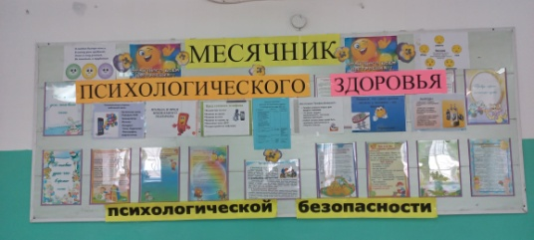

Мониторинг (диагностическая работа)

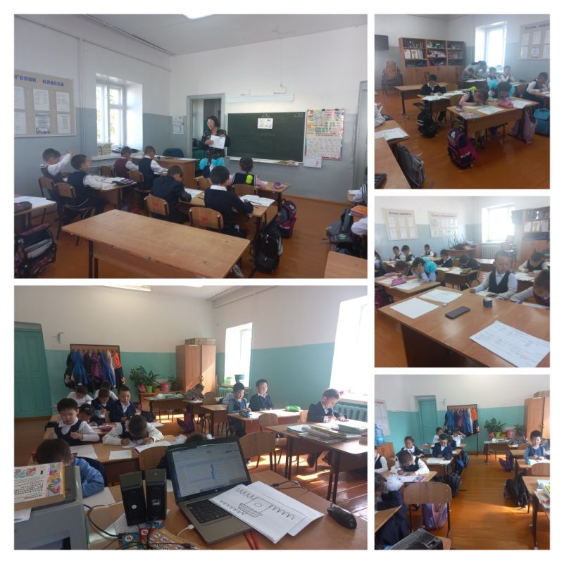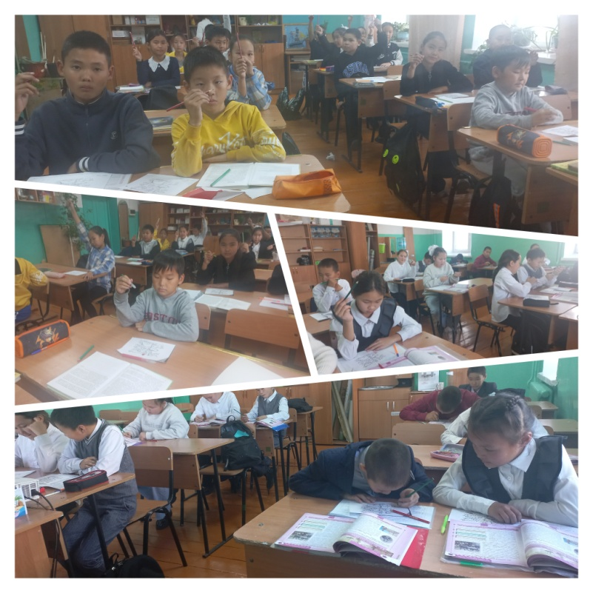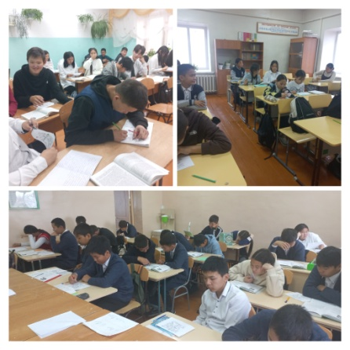

Работа с учащимися

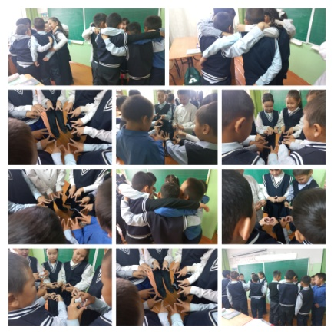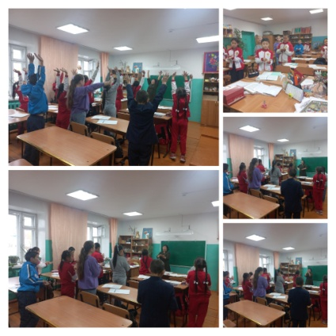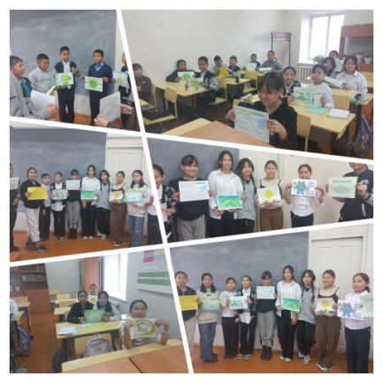
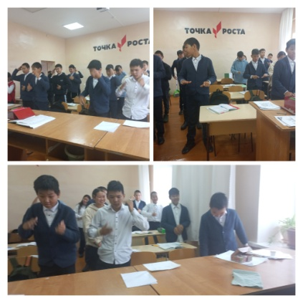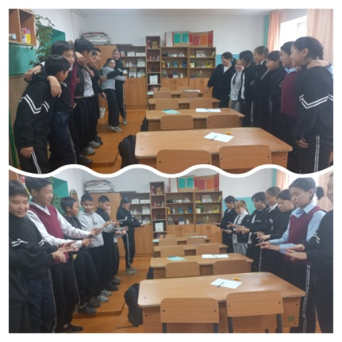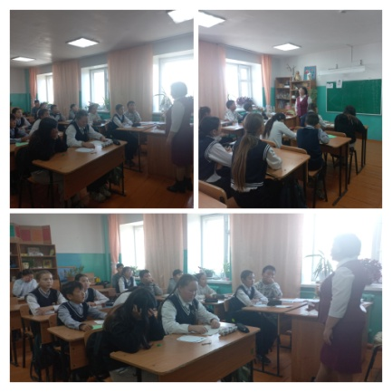

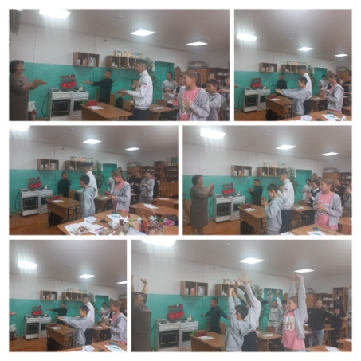

Коррекционная работа

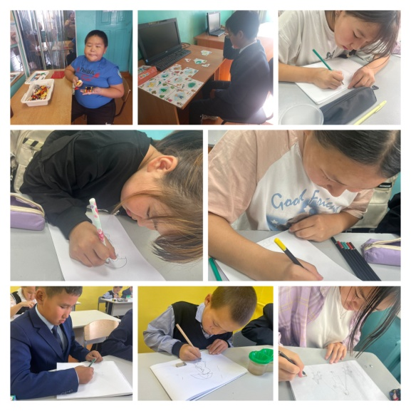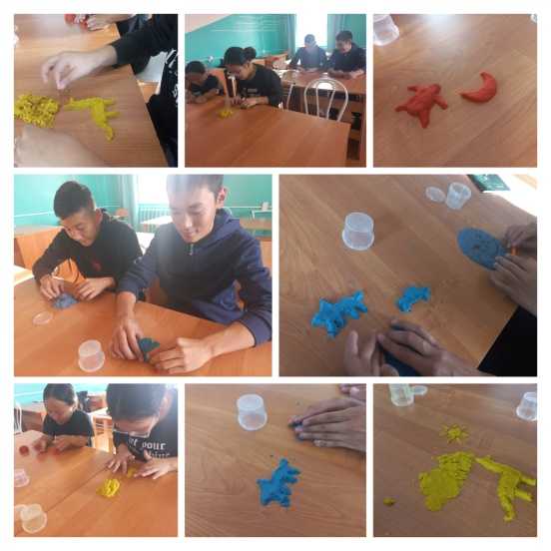

Работа с родителями (родительские собрания), посещение семей, рейды
«Ответственный родитель»
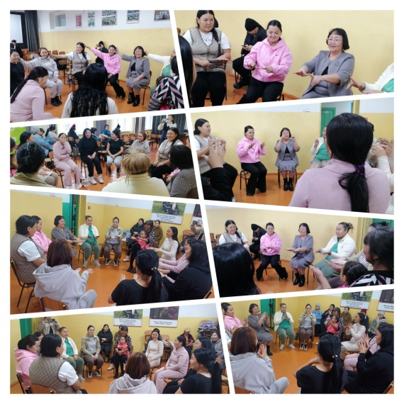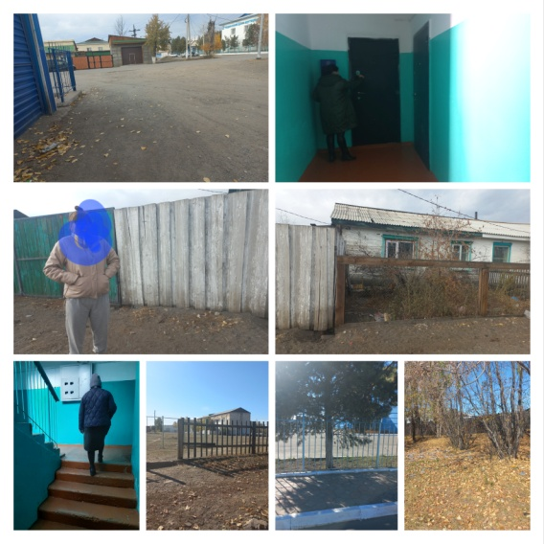
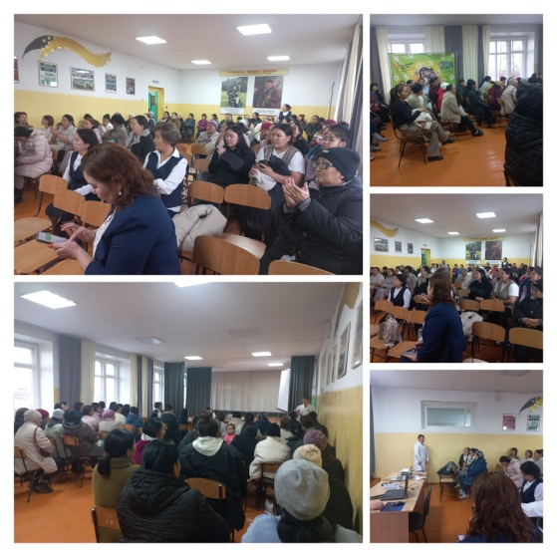
Справку составила педагог-психолог: Метке А.А 26.10.2024г

